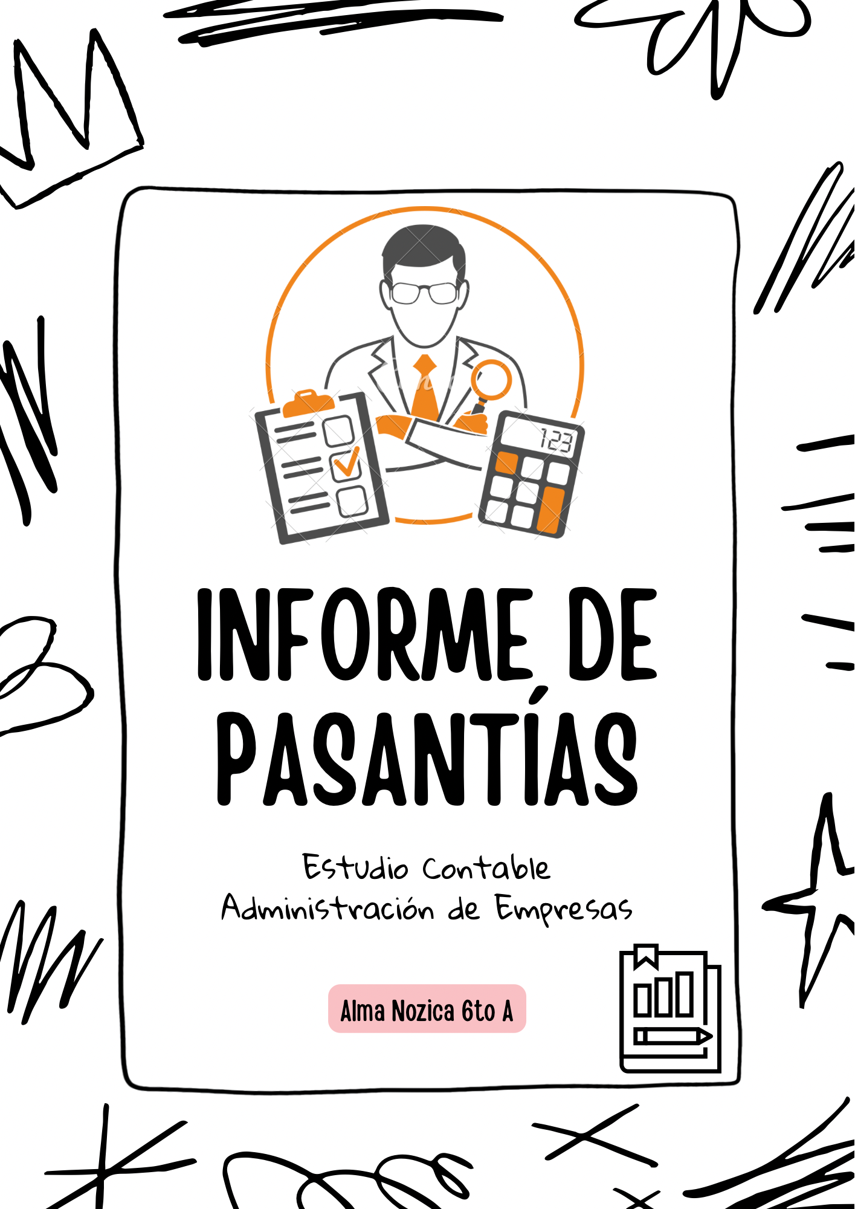

Primer semana:
La institución se llama Estudio Contable Rojo y Asociados, tiene 20 años de existencia, al rubro que se dedica es a la Contabilidad y la Administración de Empresas.
Misión: brindar servicios contables de alta calidad que se adapten a las necesidades de cada cliente generando confianza, seguridad y dar acompañamiento profesional.
Visión: ser un estudio contable reconocido por su excelencia profesional, por la innovación, confianza y cercanía con el cliente.
La oficina tiene dos escritorios cada uno con una computadora y con dos sillas cada escritorio, uno tiene una impresora, no es tan grande la oficina, entran aproximadamente 4 personas como mucho 5, hay varios muebles donde se guardan todos los archivos, hay calefacción al igual que aire acondicionado, tiene dos puertas, también hay decoración, muchos útiles como por ejemplo lapiceras, hojas, señaladores, notas adhesivas de colores, etc. Está ubicada en Santa Lucía en el Barrio Jardín Smata.

Sectores y Áreas principales con sus funciones:
- Área Contable: Registro y análisis de operaciones contables, elaboración de estados financieros y cierre contable mensual o anual.
- Área Fiscal: Liquidación de impuestos (IVA, Ganancias, Ingresos Brutos, etc) y presentación de declaraciones juradas ante el A.R.C.A y rentas provinciales.
- Área Laboral: Liquidación de sueldos y generación de recibos de sueldo.
- Área de Servicios Administrativos: Inscripción de CUIT, alta de impuestos y trámites en organismos públicos.
- Área de clientes: Asesorar a los clientes permanentemente, elaboración de presupuestos y resolución de consultas a través de Whatsapp, Mails o llamadas.
Segunda semana:
Realicé tareas como cargar libro IVA Compras y Ventas en Holistor SA, también hice trámites en el Centro Cívico, controlé y revisé remitos, DDJJ de IVA e inscripción de Monotributo, todo bajo control y supervisión de mi tutora además de hacerlo todo de forma responsable y organizada. Casi participo en una licitación como un proyecto pero no llegó a coincidir la fecha asi que no pude participar.
Al haber hecho todas estas tareas en base a los conocimientos obtenidos en el colegio me sirvió tener conocimiento sobre el IVA, saber qué es un Monotributo y un Responsable Inscripto, saber sobre los documentos comerciales y el trabajo en equipo, todo lo demás han sido conocimientos nuevos que he adquirido en estas pasantías.

Tercera semana:
Como parte de prácticas identificó que hacer planificaciones y que la organización permiten que todo sea más claro y ayuda a establecer objetivos y prioridades principales, la gestión del tiempo, tener todo para la fecha que se necesite es algo esencial y muy importante al igual que la comunicación clara y efectiva ayuda a que no se generen problemas con los clientes ni malos entendidos.
Y de estructuras saber qué roles y responsabilidades te pertenecen te pertenecen por más que sea, en este caso, un trabajo independiente siempre es bueno saber que tenés que hacer, también utilizar las herramientas tecnológicas actuales y necesarias permiten que el trabajo sea más eficiente y actualizado, tener carpetas para guardar los documentos tanto digitales como físicos sirven para una mejor organización.
Organigrama
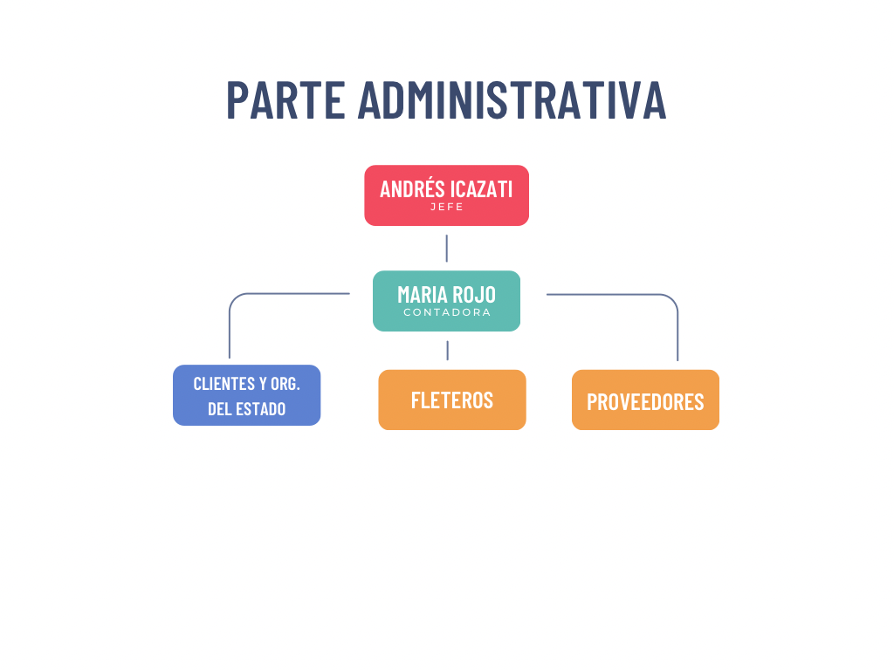
Como fortalezas observé que hay un conocimiento siempre actualizado de todo, en cada cosa que se cambia, como leyes o la página del A.R.C.A, hay un trato cercano con los clientes, se ofrecen gran variedad de servicios contables al igual que hay soluciones rápidas ante cualquier problema. En cuanto a debilidades detecte que hay sobrecarga horaria y también de tareas.
Cuarta semana:
Conclusiones: esta pasantía ha sido la mejor experiencia laboral que he tenido, además de ser la primera, he aprendido más sobre contabilidad, de qué se trata la carrera, obtuve conocimientos del A.R.C.A, como ingresar a este, cómo hacer Declaraciones Juradas de IVA, cómo inscribir a un monotributo.
Las pasantías me han ayudado a decidir y estar segura de qué quiero estudiar la carrera de Contador Público me di cuenta de que tengo que seguir siendo organizada, a hacer todo con tiempo porque sirve un montón, que todas estas cosas de ser siempre responsable y organizada valen la pena y que sirven para cuando trabaje, la importancia que tiene la comunicación y decir las cosas cuando no te gustan o no te parecen justas, entendí que me gusta más lo rutinario y trabajar de forma independiente.
Como un logro más significativo fue el de hacer cada tarea bien, que cuando hacía los libros de IVA compras y ventas me salieran bien todos los números me hacía poner contenta, y el haber llevado los trámites al Centro Cívico sola, por primera vez, fue increíble.
Recomendaciones para futuros pasantes: disfruten, vayan seguros, si tienen dudas, pregunten, traten de recolectar la mayor información posible, hacer las cosas bien e intentar y por sobretodo aprovechar de lo que se les brinda para que te ayude en el futuro y si no llega a ser lo que esperabas también tenerlo en cuenta, así te ayuda para decidir otra carrera además de siempre ser responsable cumplir con cada cosa que se te pide ser organizado, ser puntual, ser respetuoso y amable eso es esencial, todo esto es muy importante porque son cosas que te van a marcar para un futuro a la hora de trabajar y se genera un hábito muy bueno.

